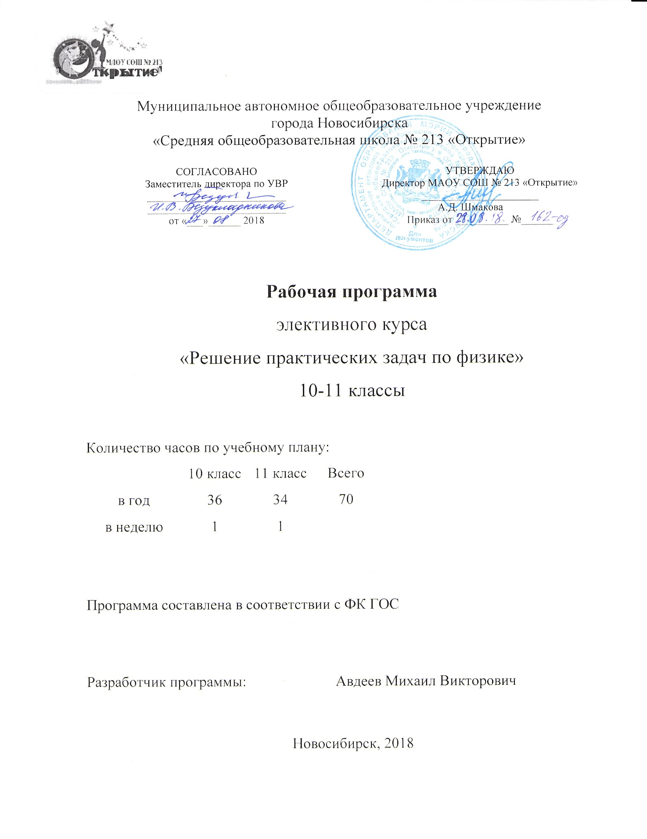

Пояснительная записка
Рабочая программа элективного курса «Решение практических задач по физике» составлена на основе «Программы элективных курсов. Физика.10-11 классы. Профильное обучение», составитель: В.А. Коровин, - «Дрофа», 2007 г. и авторской программы: В.А. Орлов, Ю.А. Сауров «Методы решения физических задач», - М.: Дрофа, 2005 г.
Для реализации программы использовано учебное пособие: В.А. Орлов, Ю.А. Сауров «Практика решения физических задач. 10-11 классы», - «Вентана-Граф», 2010 г.
Курс рассчитан на 2 года обучения – 10-11 классы.
Количество часов на год по программе: 34ч.-10 класс, 34ч.-11 класс .
Количество часов в неделю - 1
Курс рассчитан на учащихся 10—11 классов базовой школы и предполагает совершенствование подготовки школьников по освоению основных разделов физики.
Главным критерием успешного освоения курса физики является умение решать разнообразные задачи, начиная с простейших стандартных учебных задач и заканчивая нестандартными практическими жизненными задачами, с которыми сталкиваются выпускники в дальнейшей учебе, работе и жизни.
Умение решать задачи определяет успех на итоговой аттестации (ОГЭ и ЕГЭ), при написании ВПР, на различных этапах Всероссийской олимпиады по физике.
Неумение решать задачи является непреодолимым препятствием в полноценном освоении физики, химии, астрономии, математики и т.д.
Для более глубокого понимания и осмысления учениками способов и методов решения задач предлагается разделить на два этапа данный курс. В 10 классе «Решение качественных и графических задач по физике», а в 11 классе – «Решение творческих задач по физике».
Основные цели курса:
- развитие интереса к физике и решению физических задач;
- совершенствование полученных в основном курсе знаний и умений;
- формирование представлений о постановке, классификации, приемах и методах решения школьных физических задач и практических задач при проведении различных исследований
Программа элективного курса согласована с требованиями государственного образовательного стандарта и содержанием основных программ курса физики. Она ориентирует учителя на дальнейшее совершенствование уже усвоенных учащимися знаний и умений. Для этого вся программа делится на несколько разделов. Первый раздел знакомит школьников с минимальными сведениями о понятии «задача», дает представление о значении задач в жизни, науке, технике, знакомит с различными сторонами работы с задачами. В частности, они должны знать основные приемы составления задач, уметь классифицировать задачу по трем-четырем основаниям. В первом разделе при решении задач особое внимание уделяется последовательности действий, анализу физического явления, проговариванию вслух решения, анализу полученного ответа. Если в начале раздела для иллюстрации используются задачи из механики, молекулярной физики, электродинамики, то в дальнейшем решаются задачи из разделов курса физики 11 класса. При повторении обобщаются, систематизируются как теоретический материал, так и приемы решения задач, принимаются во внимание цели повторения при подготовке к единому государственному экзамену. Особое внимание следует уделить задачам, связанным с профессиональными интересами школьников, а также задачам межпредметного содержания. При работе с задачами следует обращать внимание на мировоззренческие и методологические обобщения: потребности общества и постановка задач, задачи из истории физики, значение математики для решения задач, ознакомление с системным анализом физических явлений при решении задач и др.
При изучении первого раздела возможны различные формы занятий: рассказ и беседа учителя, выступление учеников, подробное объяснение примеров решения задач, коллективная постановка экспериментальных задач, индивидуальная и коллективная работа по составлению задач, конкурс на составление лучшей задачи, знакомство с различными задачниками и т. д. В результате школьники должны уметь классифицировать предложенные задачи, составлять простейшие задачи, последовательно выполнять и проговаривать этапы решения задач средней сложности.
При решении задач по механике, молекулярной физике, электродинамике главное внимание обращается на формирование умений решать задачи, на накопление опыта решения задач различной трудности. Развивается самая общая точка зрения на решение задачи как на описание того или иного физического явления физическими законами. Содержание тем подобрано так, чтобы формировать при решении задач основные методы данной физической теории.
Содержание программных тем обычно состоит из трех компонентов. Во-первых, в ней определены задачи по содержательному признаку; во-вторых, выделены характерные задачи или задачи на отдельные приемы; в-третьих, даны указания по организации определенной деятельности с задачами. Задачи подбираются исходя из конкретных возможностей учащихся. Рекомендуется, прежде всего, использовать задачники из предлагаемого списка литературы, а в необходимых случаях школьные задачники. При этом следует подбирать задачи технического и краеведческого содержания, занимательные и экспериментальные. На занятиях применяются коллективные и индивидуальные формы работы: постановка, решение и обсуждение решения задач, подготовка к олимпиаде, подбор и составление задач на тему и т. д. В итоге школьники могут выйти на теоретический уровень решения задач: решение по определенному плану, владение основными приемами решения, осознание деятельности по решению задачи, самоконтроль и самооценка, моделирование физических явлений и т.д.
Принципы отбора содержания и организации учебного материала
- соответствие содержания задач уровню классической физики, выдержавших проверку временем, а также уровню развития современной физики, реализуемой на основе применения: конкретных законов физических теорий, фундаментальных физических законов, методологических принципов физики, а также методов экспериментальной, теоретической и вычислительной физики;
- соответствие содержания и форм предъявления задач требованиям государственных программ по физике;
- возможность обучения анализу условий экспериментально наблюдаемых явлений, рассматриваемых в задаче;
- возможность формирования посредством содержания задач и методов их решения научного мировоззрения и научного подхода к изучению явлений природы, адекватных стилю мышления, в рамках которого может быть решена задача;
- жизненных ситуаций и развития научного мировоззрения.
Предлагаемый курс ориентирован на коммуникативный исследовательский подход в обучении, в котором прослеживаются следующие этапы субъектной деятельности учащихся и учителя: совместное творчество учителя и учащихся по созданию физической проблемной ситуации или деятельности по подбору цикла задач по изучаемой теме → анализ найденной проблемной ситуации (задачи) → четкое формулирование физической части проблемы (задачи) → выдвижение гипотез → разработка моделей (физических, математических) → прогнозирование результатов развития во времени экспериментально наблюдаемых явлений → проверка и корректировка гипотез → нахождение решений → проверка и анализ решений → предложения по использованию полученных результатов для постановки и решения других проблем (задач) по изучаемой теме, по ранее изученным темам курса физики, а также по темам других предметов естественнонаучного цикла, оценка значения.
Методы и организационные формы обучения
Для реализации целей и задач данного прикладного курса предполагается использовать следующие формы занятий: практикумы по решению задач, самостоятельная работа учащихся, консультации, зачет. На занятиях применяются коллективные и индивидуальные формы работы: постановка, решения и обсуждения решения задач, подготовка к единому национальному тестированию, подбор и составление задач на тему и т.д. Доминантной же формой учения должна стать исследовательская деятельность ученика, которая может быть реализована как на занятиях в классе, так и в ходе самостоятельной работы учащихся. Все занятия должны носить проблемный характер и включать в себя самостоятельную работу.
Средства обучения
Основными средствами обучения при изучении прикладного курса являются:
- Физические приборы.
- Графические иллюстрации (схемы, чертежи, графики).
- Дидактические материалы.
- Учебники физики для старших классов средней школы.
- Учебные пособия по физике, сборники задач.

Организация самостоятельной работы
Самостоятельная работа предполагает создание дидактического комплекса задач, решенных самостоятельно на основе использования конкретных законов физических теорий, фундаментальных физических законов, методологических принципов физики, а также методов экспериментальной, теоретической и вычислительной физики из различных сборников задач.
Итоговая аттестация
Курс завершается зачетом, на котором проверяются практически умения применять конкретные законы физических теорий, фундаментальные законы физики, методологические принципы физики, а также методы экспериментальной, теоретической и вычислительной физики. Проверяются навыки познавательной деятельности различных категорий учащихся по решению предложенной задачи.
Ожидаемыми результатами занятий являются:
- расширение знаний об основных алгоритмах решения задач, различных методах приемах решения задач;
- развитие познавательных интересов, интеллектуальных и творческих способностей на основе опыта самостоятельного приобретения новых знаний, анализа и оценки новой информации;
- сознательное самоопределение ученика относительно профиля дальнейшего обучения или профессиональной деятельности;
- получение представлений о роли физики в познании мира, физических и математических методах исследования.

Требования к подготовке учащихся по учебному курсу:
Учащиеся должны уметь:
- анализировать физическое явление;
- проговаривать вслух решение;
- анализировать полученный ответ;
- классифицировать предложенную задачу;
- составлять простейшие задачи;
- последовательно выполнять и проговаривать этапы решения задачи средней трудности;
- выбирать рациональный способ решения задачи;
- решать комбинированные задачи;
- владеть различными методами решения задач: аналитическим, графическим, экспериментальным и т.д.;
- владеть методами самоконтроля и самооценки.

Содержание курса. Основные понятия
Физическая учебная задача. Физические теории как источник постановки и решения учебных физических задач. Классификация задач. Примерные этапы решения физической задачи: физический, математический, анализ решения. Требования, предъявляемые к математическому аппарату, используемому для решения физических задач: адекватность рассматриваемому в задаче явлению; оптимальность как проявление методологического принципа простоты; соответствие математической подготовке учащихся. Физический закон. Фундаментальный физический закон. Методологические принципы физики (принцип наблюдаемости, принцип объяснения: в видах наглядного, математического, модельного объяснения, математического моделирования, как объяснения простоты, толерантности; принцип единства физической картины мира; математизация как принцип единства физических теорий; принцип сохранения, принцип соответствия). Методы физического подобия, анализа размерности, аналогий. Модели реальных объектов. Взаимосвязь вербальных, математических моделей явления, рассматриваемого в задаче, с его физической моделью.
Экспериментальные, теоретические, вычислительные задачи по темам курса физики: механика, молекулярная физика и термодинамика, электричество, оптика, колебания и волны, строение атома и атомного ядра; методы их решения в соответствии с государственной программой по физике для профильного среднего образования.

Список рекомендуемой учебно-методической литературы
Литература для учащихся:
- Кабардин О. Ф., Орлов В. А., Зильберман А. Р. Задачи по физике. М.: Дрофа, 2009.
- Козел С. М., Коровин В. А., Орлов В. А. и др. Физика. 10—11 кл.: Сборник задач с ответами и решениями. М.: Мнемозина, 2005.
- Малинин А. Н. Сборник вопросов и задач по физике. 10—11 классы. М.: Просвещение, 2010.
Литература для учителя
- Орлов В. А., Никифоров Г. Г. Единый государственный экзамен. Контрольные измерительные материалы. Физика. М.: Просвещение, 2014.
- Орлов В. А., Никифоров Г. Г. Единый государственный экзамен: Методические рекомендации. Физика. М.: Просвещение, 2013.
- Орлов В. А., Ханнанов Н. К., Никифоров Г. Г. Учебно-тренировочные материалы для подготовки к единому государственному экзамену. Физика. М.: Интеллект-Центр, 2013.
Используемая литература
- Мякишев, Г.Я. и др. Физика. 10-11 класс [Текст]: учебник для общеобразовательных школ / учебник для общеобразовательных школ Г.Я. Мякишев, Б.Б. Буховцев . – М.: Просвещение , 2014
- Орлов В.А., Сауров Ю.А. Практика решения физических задач: 10-11 классы: учебное пособие для учащихся общеобразовательных учреждений / В.А. Орлов, Ю.А. Сауров. – М: Вентана-Граф. 2010.
- Подготовка к ЕГЭ /http://egephizika
- Подготовка к ЕГЭ и ГИА по физике (интернет-ресурсы)
- Программы элективных курсов. Физика. 9-11 классы. Профильное обучение / составитель: В.А. Коровин. – М.: Дрофа.
- Рымкевич А.П. Физика. Задачник. 10-11 кл.: пособие для общеобразовательных учреждений / А.П. Рымкевич. – М.: Дрофа, 2010 г.
- Саенко П.Г. и др. Программы общеобразовательных учреждений. Физика. 10-11 классы. / П.Г. Саенко, В.С. Данюшенков, О.В. Коршунова, Н.В. Шаронова, Е.П. Левитан, О.Ф. Кабардин, В.А. Орлов, - М., «Просвещение», 2007 г.

Тематическое планирование
№ | Тема | Кол-во часов
 | 10 класс (34 часа, 1 ч в неделю)
 | - Физическая задача. Классификация задач | 4
 | Что такое физическая задача. Состав физической задачи. | 1
 | Классификация физических задач по требованию, содержанию, способу задания и решения. Примеры задач всех видов. | 1
 | Составление физических задач. Основные требования к составлению задач. | 1
 | Способы и техника составления задач. Примеры задач всех видов. | 1
 | - Правила и приемы решения физических задач | 6
 | Общие требования при решении физических задач. Этапы решения физической задачи | 1
 | Анализ физического явления; формулировка идеи решения (план решения). Выполнение плана решения задачи. | 1
 | Числовой расчет. Использование вычислительной техники для расчетов. Анализ решения и его значение. Оформление решения. | 1
 | Типичные недостатки при решении и оформлении решения физической задачи. Изучение примеров решения задач. | 1
 | Различные приемы и способы решения: алгоритмы, аналогии, геометрические приемы. | 1
 | Метод размерностей, графические решения и т. д. | 1
 | - Динамика и статика | 7
 | Координатный метод решения задач по механике. | 1
 | Решение задач на основные законы динамики: Ньютона, законы сил тяготения, упругости, трения, сопротивления. | 1
 | Решение задач на основные законы динамики: сил упругости, трения, сопротивления. | 1
 | Движение материальной точки, системы точек, твердого тела под действием нескольких сил. | 1
 | Определение характеристик равновесия физических систем. | 1
 | Принцип относительности: кинематические и динамические характеристики движения тела в разных инерциальных системах отсчета. | 1
 | Подбор, составление и решение по интересам различных сюжетных задач: занимательных, экспериментальных с бытовым содержанием, с техническим содержанием. | 1
 | - Законы сохранения | 7
 | Классификация задач по механике: решение задач средствами кинематики, динамики, с помощью законов, сохранения. | 1
 | Закон сохранения импульса и реактивное движение. | 1
 | Определение работы и мощности. | 1
 | Закон сохранения и превращения механической энергии. | 1
 | Решение задач несколькими способами. | 1
 | Графические задачи по механике | 1
 | Знакомство с примерами решения олимпиадных задач по механике. | 1
 | - Строение и свойства газов, жидкостей и твёрдых тел | 6
 | Качественные задачи на основные положения МКТ. | 1
 | Задачи на описание поведения идеального газа: основное уравнение МКТ, определение скорости молекул. | 1
 | Газовые законы | 1
 | Графики изопроцессов | 1
 | Определение характеристик твердого тела: абсолютное и относительное удлинение, тепловое расширение, сила упругости. | 1
 | Графические и экспериментальные задачи. | 1
 | - Основы термодинамики | 4
 | Комбинированные задачи на первый закон термодинамики. | 1
 | Примеры задания и решения задач ЕГЭ | 1
 | Общие недостатки при выполнении заданий ЕГЭ | 1
 | Итоговое занятие | 1
 | 11 класс (34 часа, 1 час в неделю)
 | Задачи на тепловые двигатели. | 1
 | Второй закон термодинамики. | 1
 | Конструкторские задачи и задачи на проекты | 1
 | - Электрическое и магнитное поля | 5
 | Закон Кулона, закон сохранения электрического заряда. | 1
 | Описание электрического поля различными средствами: силовыми линиями, напряженностью, разностью потенциалов, энергией. | 1
 | Решение задач на описание систем конденсаторов. | 1
 | Задачи разных видов на описание магнитного поля тока и его действия: магнитная индукция и магнитный поток, сила Ампера и сила Лоренца. | 1
 | Решение качественных экспериментальных задач с использованием электрометра и другого оборудования. | 1
 | - Постоянный электрический ток в различных средах | 9
 | Задачи разных видов на описание электрических цепей постоянного электрического тока с помощью закона Ома для замкнутой цепи, закона Джоуля — Ленца, законов последовательного и параллельного соединений. | 1
 | Постановка и решение фронтальных экспериментальных задач на определение показаний приборов при изменении сопротивления тех или иных участков цепи, на определение сопротивлений участков цепи и т. д. | 1
 | Решение задач на расчет участка цепи, имеющей ЭДС. | 1
 | Задачи на описание постоянного электрического тока в электролитах, вакууме, газах, полупроводниках. | 1
 | Короткое замыкание. | 1
 | КПД электродвигателя. | 1
 | Конструкторские задачи на проекты: проекты и модели освещения, выпрямитель и усилитель на полупроводниках, модели измерительных приборов. | 1
 | Конструкторские задачи | 1
 | - Электромагнитные колебания и волны | 14
 | Задачи разных видов на описание явления электромагнитной индукции: закон электромагнитной индукции, правило Ленца, индуктивность. | 1
 | Задачи на переменный электрический ток: характеристики переменного электрического тока. | 1
 | Задачи на переменный электрический ток: электрические машины, трансформатор. | 1
 | Задачи на описание различных свойств электромагнитных волн: скорость, отражение, преломление, интерференция. | 1
 | Задачи на описание различных свойств электромагнитных волн: дифракция, дифракционная решетка, поляризация. | 1
 | Задачи по геометрической оптике: зеркала, оптические схемы. | 1
 | Классификация задач по СТО и примеры их решения. | 1
 | Гармонические колебания. Автоколебания. | 1
 | Групповое и коллективное решение экспериментальных задач с использованием осциллографа, звукового генератора, трансформатора. | 1
 | Групповое решение экспериментальных задач с использованием комплекта приборов для изучения свойств электромагнитных волн, электроизмерительных приборов. | 1
 | Спектры, спектральный анализ. | 1
 | Х. Квантовая физика
 | Квантовые свойства света. | 1
 | Строение ядра атома. | 1
 | Энергия связи. Энергетический выход. | 1
 | ХI. Обобщающие занятия по методам и приёмам решения физических задач | 4
 | Примеры задания и решения задач ЕГЭ | 2
 | Общие недостатки при выполнении заданий ЕГЭ | 1
 | Итоговое занятие | 1

